Moréac. L’enquête approche pour le projet de méga-éoliennes
Mécontents et opposés à la construction de ces deux éoliennes de 180 mètres, élus et riverains attendent l’enquête publique qui devrait arriver en début d’année. Elle décidera de la suite des opérations.
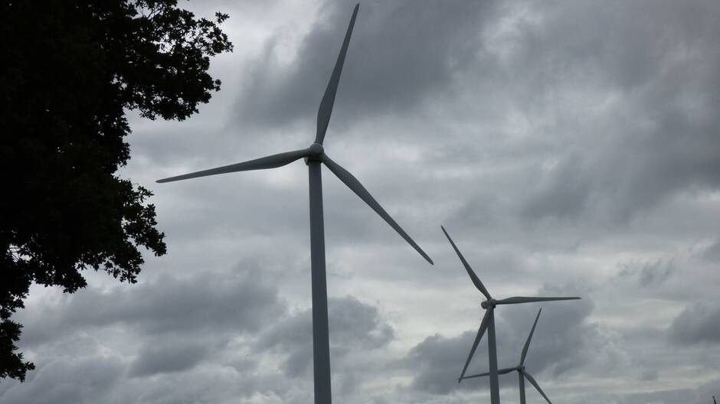
Photo d’illustration | ARCHIVESAfficher le diaporama
Ouest-France Anthony CHAUD.Publié le 26/12/2019 à 12h56
ABONNEZ-VOUS
Depuis 2011, la société Enercon a pour projet de construire deux éoliennes à Moréac (Centre-Bretagne).
Pour s’opposer fermement à cette initiative, l’association Vent de Panique 56 a été créée immédiatement après cette annonce.
Prévues initialement à 120 mètres de haut, les méga-éoliennes qui pourraient être installées devraient faire 180 mètres. Ces dernières seraient placées à moins de 600 mètres des habitations. Inenvisageable selon les élus et les riverains de la commune.
Le porteur de projet, M. Le Toullec avait dit qu’il n’irait pas contre le vote du Conseil Municipal en avril 2018 se remémore Noël le Breton, président de Vent de Panique 56. Avant d’ajouter ; Or ça n’est pas le cas. Malgré un non définitif au projet éolien, un dossier a été déposé à la préfecture en novembre 2018.
Pour exprimer leur opposition à cette construction, riverains et élus ont tout essayé : pétitions, lettres, manifestation. Mais ils ne sont pas écoutés comme le déplore Noël le Breton. Malgré tout, ils continuent de protester publiquement contre les agissements de cette société.
Ils n’hésiteront pas à engager des recours si les autorisations venaient à être délivrées par les services de l’État.

